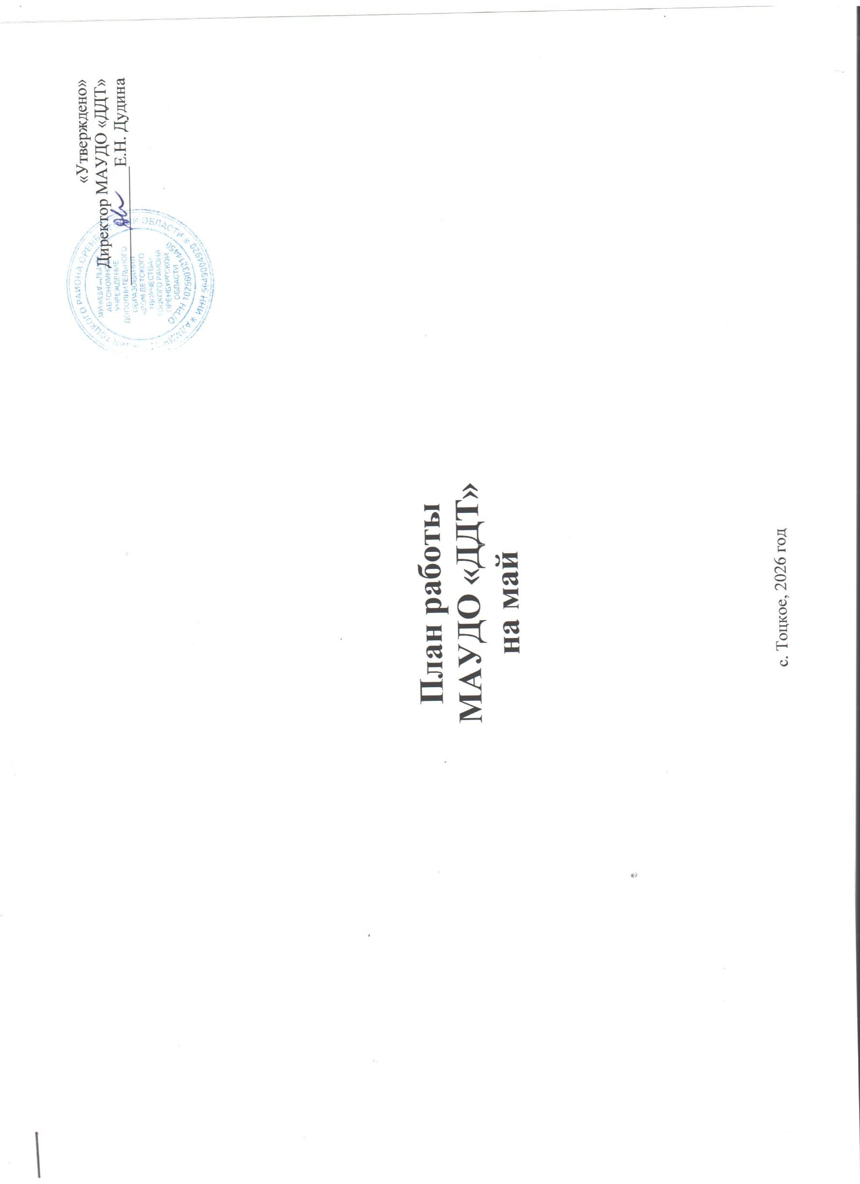
I. Организационно-массовая работа
1.1. Районные массовые мероприятия (очные, заочные)

п/п | Мероприятия | Дата проведения | Место проведения | Участники | Ответственные лица и исполнители
1 | Районный фестиваль «Дружба народов», посвященный Дню детства и Году единства народов России | май | ДДТ | Учащиеся ОО района | Коллектив ДДТ

1.2. Районные этапы Областных и Всероссийских конкурсов, фестивалей, проектов, форумов, акций
(заочные, дистанционные)

№  п/п | Мероприятия | Срок районный | Срок  областной | Место проведения | Участники | Ответственные лица и исполнители
1 | Районный этап областного фестиваля художественного творчества «Зажги свою звезду» | май | май | ДДТ | Учащиеся, педагоги ОО района | Методист художественной направленности
2 | Районный этап областного патриотического проекта «Вахта Памяти» | май | май | ДДТ | Учащиеся, педагоги ОО района | Методист социально-гуманитарной направленности
3 | Районный этап областного конкурса творческих работ «Синий скромный платочек» | май | май | ДДТ | Учащиеся, педагоги ОО района | Методист социально-гуманитарной направленности
4 | Муниципальный этап областного конкурса на лучшее знание государственных символов Оренбургской области «И гордо реет флаг державный» | май | ноябрь | ДДТ | Учащиеся, педагоги ОО района | Методист социально-гуманитарной направленности
5 | Районный этап Всероссийских акций «Георгиевская лента», «Окна Победы» | май | май | ДДТ | Учащиеся, педагоги ОО района | Методист социально-гуманитарной направленности
6 | Старт районного этапа областного смотра-конкурса на лучшую организацию работы по профилактике детского дорожно-транспортного травматизма «Лето без ДТП!» | май | июнь | ДДТ | Учащиеся, педагоги ОО района | Методист социально-гуманитарной направленности
7 | Районный этап Всероссийского конкурса программ и методических кейсов «Лучшая программа организации отдыха детей и их оздоровления» | май | июнь | ДДТ | Учащиеся, педагоги ОО района | Методист социально-гуманитарной направленности
8 | Муниципальный этап областного конкурса «Я люблю животных и защищаю их» | май | май | ДДТ | Учащиеся, педагоги ОО района | Методист естественнонаучной направленности

1.3. Массовые мероприятия для учащихся, родителей МАУДО «ДДТ» и детей с. Тоцкое

№ п/п | Мероприятия | Дата проведения | Место проведения | Участники | Ответственные лица и исполнители
1 | Праздничная программа «Нас в школу провожают сказки» | май | ДДТ | Учащиеся т/о «Группа дошкольного развития», родители | Педагог-организатор,  педагоги д.о.
3 | Исторический час «Дорогами Победы» | 4 мая 2026 г. | ДДТ | Учащиеся т/о  МАУДО «ДДТ» | Педагог-организатор
4 | Игра-викторина «Что я знаю о Великой Отечественной войне» | 7 мая 2026 г. | ДДТ | Учащиеся т/о  МАУДО «ДДТ» | Педагог д.о. Софронова Т.С.
5 | Тематическое занятие «Поклонимся великим тем годам» | 7 мая 2026 г. | ДДТ | Учащиеся т/о  МАУДО «ДДТ» | Педагог д.о. Стребкова И.В.
6 | Познавательный час «Маленькие герои большой войны» | 8 мая 2026 г. | ДДТ | Учащиеся т/о  МАУДО «ДДТ» | Педагог д.о. Рахимова Р.Н.
7 | Тематическое занятие «День победы» | 8 мая 2026 г. | ДДТ | Учащиеся т/о  МАУДО «ДДТ» | Педагог д.о. Стребкова И.В.
8 | Познавательный час «История родного края», приуроченный Международному дню музеев | май | ДДТ | Учащиеся, педагоги | Педагог-организатор
9 | Интеллектуальная игра, посвященная Дню славянской письменности и культуры | май | ДДТ | Учащиеся, педагоги | Педагог-организатор

II. Участие в Областных и Всероссийских конкурсах, акциях
(заочные, дистанционные)

№  п/п | Мероприятия | Срок  областной | Место проведения | Участники | Ответственные лица и исполнители
1 | Участие во Всероссийском конкурсе первичных отделений Движения первых 2025-2026 | май | - | Учащиеся,  педагоги ОО района | Методист социально-гуманитарной направленности
2 | Участие в областной патриотической акции «Вальс Победы» | 6 мая 2026 г. | с. Тоцкое,  ул. Красная Площадь | Педагогический коллектив МАУДО «ДДТ» | Педагогический коллектив МАУДО «ДДТ»

